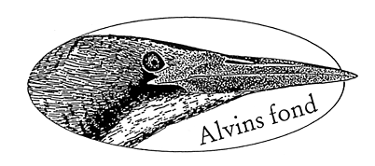 | Stiftelsen Alvins fond  Naturvårdsverket  106 48 Stockholm  telefon: 010-698 10 00

REDOVISNING AV BIDRAG FRÅN STIFTELSEN ALVINS FOND ÅR 2024

Oanvänt bidrag ska i första hand återbetalas. I andra hand kan du ansöka om att använda bidraget under 2025. Ansökan om att använda obrukat bidrag under 2025 görs på en ansökningsblankett för 2025 och inte i återrapporteringen eller ansökan om nya medel.
 |  |  | Ärendenummer
Sökandes namn (en fysisk person) |  | Eventuell organisation, förening etc
Gatuadress |  | Postnummer och postadress
Telefon dagtid | Mobiltelefon | e-post
Projektets titel
För år 2024 erhållet bidrag från Alvins fond (ange belopp i kronor)
Ekonomisk specifikation för erhållet bidrag från Alvins fond 2024 uppdelat på resor, material och annat.
Redovisningen ska styrkas med t.ex. kvitton, utdrag ur redovisningssystem m.m.
Resor (bilresor – skattefri del, ange körsträcka i mil) | Kronor
Material

Annat (precisera vad som avses)

SUMMA Kostnader
Finansierat av Alvins fond
Egen finansiering

Oanvänt bidrag
Oanvänt bidrag ska i första hand återbetalas. I andra hand kan du ansöka om att använda bidraget under 2025. Ansökan om att använda bidraget under 2025 görs på ansökningsblankett för 2025.

Kvitton bifogas
Redovisning av resultat och ev. publicerade artiklar eller motsvarande

Ort och datum | Namn och signatur

Riktigheten i ovanstående uppgifter intygas av bidragstagaren. Vänligen signera redovisningen.

Skicka redovisningen till: registrator@naturvardsverket.se senast den 31/1 2025. Ange projektets ärendenummer enligt bidragsbeslut som ämne i mejlet.
Alternativt, skicka i pappersformat till:
Naturvårdsverket
106 48 Stockholm

